«КРУГЛЫЙ СТОЛ»

Участники собрания: папы воспитанников

Тема собрания: «Кто стоит на капитанском мостике семейного корабля»

Цель собрания: Осмысление роли отца в воспитании ребенка, мотивация пап на совместную деятельность для создания «Первой книги».
Форма: круглый стол.

Оформление: Рисунки детей на тему «Я и моя семья», плакат с фотографиями семей «Неразлучные друзья – родители и дети», образцы «Первых детских книг».

Ход собрания.
1. Подготовительный этап.
Воспитатель: Начать нашу встречу хочу с девиза: «Неразлучные друзья – родители и дети». Обращаю ваше внимание на плакат: «Дерево жизни». Вы видите фотографии семей нашей группы, на многих из них нет пап. Я благодарна тем, кто пришел на наш диспут.
- Сообщение темы и цели собрания.
- Анализ рисуночного теста «Я и моя семья».
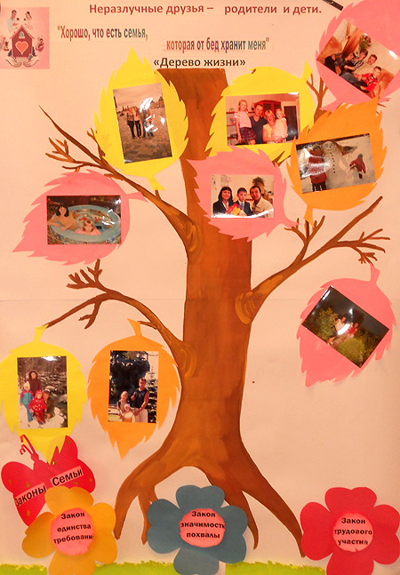
Плакат: «Дерево жизни»

2. Практическая часть.
Воспитатель: Предлагаю принять участие в работе круглого стола и обсудить ситуации. Практика показала, что отстраненное отношение папы к воспитанию собственного ребенка чревато негативными последствиями.
Ситуация 1. Подумайте и назовите, каким будет сын, если папа не занимается воспитанием? (работа в группах и обсуждение)
Комментарии воспитателя: Детство пройдет быстро и вы, папы, уже сейчас должны задуматься, насколько успешен будет ваш ребенок в жизни, когда у него будет своя семья.
Сыновья лишаются шанса быть мужественными. В сознании ребенка не закладывается мысль: мужчина – это тот, кто должен оберегать женщину, кто несет ответственность за благополучие семьи.
Дети, как губка: все впитывают, все понимают. Это мы считаем их маленькими, поэтому там, где папа отстранен от воспитания в семье, ребенок лишен возможности видеть, как общаются взрослые мужчина и женщина, обсуждая семейные проблемы.
Ситуация 2. Обсудите, что делать с непослушанием ребенка, с плохим поведением на переменах, на уроках вредничает, на ребят выражается бранными словами в школе во дворе (идет работа в группах, а потом обсуждение).
Комментарии воспитателя: Родители обычно во всем винят школу, детский сад, но ребенок только что пришел в детский коллектив, но и без семьи детсад с этими проблемами не справится.
Во-первых, причину плохого поведения надо стараться найти в семье. Папа на просьбу воспитателя заняться воспитанием ребенка отвечает: «Мне с сыном некогда в «бирюльки играть», у меня ответственная работа, а вот придет время, потребуется мужское влияние – тогда и займусь».
Проблемный вопрос: «Когда надо начинать «мужское воспитание сына» (каждый самостоятельно находит ответ).
Папа не заметил, что срок уже давно прошел. Видимо, определенную роль играет распространенное мнение, что возиться с детишками – дело не мужское, что женщине самой природой предназначено это занятие. Однако лучшими педагогами всегда были мужчины: Я.А.Коменский, А.С. Макаренко, В.А.Сухомлинский, Я. Корчак.
3. Творческое задание.
Воспитатель: Так как общее дело сплачивает детей, родителей, то предлагаю работу над «Первой книгой» . Возможно, «Первую книгу» дети будут ценить и помнить всю жизнь, а яркие образы, мудрые мысли и главные выводы из этой Книги они смогут передать следующему поколению.
Воспитатель: Обращаю ваше внимание на «Дерево жизни». Папы, перед вами те законы воспитания, которые надо выполнять для того, чтобы ребенок состоялся, как личность, как человек.
Задание. Оформить обложку и 1 страницу Книги по образцу.
4. Заключительный этап.
Воспитатель зажигает свечу «Откровения» и просит продолжить фразу: «Хороший отец – тот, кто…..» (высказывания пап).
Воспитатель: Я буду рада, если пробудила у вас мысль, что главная миссия отца и мужа – нести нелегкую заботу о каждом члене своей семьи, а значит защищать, утешать, радовать, любить. Для полного благополучия в семье на капитанском мостике должен стоять мужчина- муж и отец.

Дополнительный материал
Пословицы и поговорки:
“Быть хорошим отцом – подлинный талант”,
“Что делает отец, то старается делать и сын”,
“Один добрый пример лучше ста слов”,
“Пороки ребенка не рождаются, а воспитываются”,
“Дитятко что тесто – как замесили, так и вырастет”,
“Строгость отца - прекрасное лекарство: в нем больше сладкого, нежели горького”,
“Самое большое, что может сделать отец для своих детей – это любить их мать”.
Практика показала, что отстраненное отношение папы к воспитанию собственного ребенка чревато негативными последствиями.
- Сыновья лишаются шанса быть мужественными. В глазах ребенка на маме держится весь мир: она решает все основные проблемы, связанные с жизнью семьи.
- В сознание ребенка не закладывается мысль: мужчина – это тот, кто должен оберегать женщину.
- Очень трудно привлечь сына к домашним делам – перед глазами пример мужчины в “белых перчатках”.
- Сама мама – издерганная, уставшая – далеко не всегда становится тем источником тепла и душевного комфорта, каким должна быть для детей и мужа.
Анкета
Издавна повелось, что отец – это добытчик, а мать – хранительница очага и воспитатель детей. А как, уважаемые папы, вы смотрите на роль отца в семье в современном обществе? (Ответы родителей). А сейчас мы частично попытаемся ответить на вопрос: “Какой вы отец?”
Тест
- Помогаете ли вы собственным родителям?
- Внимательны ли вы к жене и ее родственникам?
- Умеет ли ваша семья распределять финансовые средства так, чтобы дети имели самое необходимое?
- Пытаетесь ли вы избежать семейных ссор с супругой в присутствии детей?
- Занимаетесь ли вы собственным ребенком, развивая его физически и интеллектуально?
- Всегда ли вам удается выполнить обещание?
- Имеет ли ваш ребенок обязанности по дому?
- Знаете ли вы с кем дружат ваши дети?
- Доверяет ли ребенок вам свои тайны?
- Считаете ли вы себя хорошим отцом?
Если на все вопросы вы ответили положительно, значит, вы хороший отец.
Если вы ответили “да” на 4-6 вопросов – вам надо серьезно заняться семьей и полностью пересмотреть отношение к детям.
Если у вас 1-3 очка – вы все прекрасно поняли, и пересмотрите свое отношение к семье и детям.

